Warszawa, 4.03.2022

**Czapki z głów!**

**Pielęgnacja włosów po zimie to podstawa… naturalnie!**

**Zima, to nie jest czas, który kochają nasze włosy. Ogrzewane pomieszczenia, suche powietrze, nakrycia głowy, mocniejsze produkty do stylizacji i mroźne powiewy wiatru. Zimowe warunki powodują, że nasze włosy robią się matowe, zmęczone, bywają przesuszone, a w rezultacie – nie prezentują się tak, jak byśmy chciały. Zbliża się wiosna, a wraz z nią upragnione ciepłe dni. Czapki z głów! Właśnie teraz jest doskonały czas na to, byśmy zaopiekowały się naszymi włosami. Pomoże nam w tym pielęgnacja płynąca prosto z polskiej natury.**

Domowe maski, wcierki i kompresy rodem z babcinego ogródka – pachnące owocami i słodkim miodem. Wspomnienia z wakacji i rodzinne przepisy na kosmetyki do włosów, które czyniły cuda. Pamiętasz? Warto czerpać pełnymi garściami z tej mądrości, a także z sielskich bogactw polskich pól, łąk i lasów. Jak dbać o zmęczone zimą włosy podczas codziennej pielęgnacji?

**Pielęgnacja w trzech etapach**

Pielęgnacja włosów po okresie jesienno-zimowym wymaga szczególnie kompleksowego podejścia. Idealne połączenie to: szampon, maska lub odżywka i wcierka. Krok pierwszy: wybierz szampon, który perfekcyjnie oczyści włosy z nadmiaru kosmetyków, sebum i kurzu. Czy wiesz, że dobrze oczyszczone włosy to takie, które charakterystycznie „trzeszczą” podczas osuszania ręcznikiem? To dowód na to, że – podczas mycia – łuski włosów zostały otwarte, a sam włos, dokładnie oczyszczony. Krok drugi to odżywka lub maska, która z kolei zamknie łuski włosa, wzmocni je i wygładzi, ułatwiając rozczesywanie. Tu pojawia się pytanie: odżywka czy maska? Co wybrać? Odpowiedź jest prosta.

**Maska czy odżywka? Wybór należy do Ciebie**

– *Wybór pomiędzy maską a odżywką zależy od nas… i od czasu, jaki możemy poświęcić danego dnia na pielęgnację włosów* – **mówi Agnieszka Kowalska, Medical Advisor, ekspert marki Sielanka.** – *Świetnym rozwiązaniem jest 2 w 1 Maska i odżywka Sielanka – w trzech kompozycjach zawierających naturalne składniki: miód i mleko, malinę lub jeżynę. Jeden produkt, możemy wykorzystać jako maskę i jako odżywkę. To, jaką funkcję danego dnia spełni, zależy od czasu, jaki „spędzi na włosach”. A zatem – jeśli mamy czas na chwilę w domowym SPA, nałóżmy produkt na dłużej, zrelaksujmy się, wdychajmy aromat polskich malin, jeżyn lub mleka i miodu. Jeśli natomiast codzienne obowiązki pozwalają nam tylko na krótki zabieg pielęgnacyjny – nałóżmy produkt, a po chwili zmyjmy. Maska staje się wtedy odżywką. Proste i naturalne rozwiązanie!* – **dodaje.**

**Wcierka – czyli powrót do tradycji w nowoczesnym stylu**

Krok 3: wcierka. Czy pamiętasz domowe płukanki i wcierki do włosów, które królowały podczas wakacji na wsi? Nakładane na świeżym powietrzu, wśród cykania owadów, śpiewów ptaków i w promieniach letniego słońca? Idealnie, prawda? Wróć do dobrych nawyków. Do listy sprawdzonych sposobów na piękne włosy dodaj wcierki! Jak stosować wcierkę? Rozprowadzamy ją po skórze głowy i wmasowujemy, wykonując delikatny masaż. Włosy i skóra głowy kochają naturalną pielęgnację, dlatego wybierz wcierki inspirowane mocą owoców lub miodu. – *Marka* *Sielanka proponuje wcierki do włosów, które oparte są na kompozycji aktywnych, naturalnych ekstraktów stosowanych od pokoleń* – **mówi Agnieszka Kowalska.** – *Malina wzmacnia włosy, miód bardzo skutecznie je normalizuje, a jeżyna podkreśla blond refleksy.* *Te naturalne właściwości są bezcenne przez cały rok, ale po zimie, kiedy włosy wymagają szczególnie starannej pielęgnacji – są na wagę złota –* **dodaje.**

Trzy etapy codziennej, naturalnej, kojącej pielęgnacji to odpowiedź na potrzeby naszych włosów, zmęczonych zimowymi wyzwaniami… ale nie tylko ich. My same także wiosną potrzebujemy jeszcze więcej pozytywnej energii, spokoju i kontaktu z naturą, prawda? Warto w ciągu dnia uciec od miejskiego zgiełku, wyciszyć się i czerpać z natury pełnymi garściami. Poczuj się swojsko, anielsko, bezpiecznie...



**Produkty**

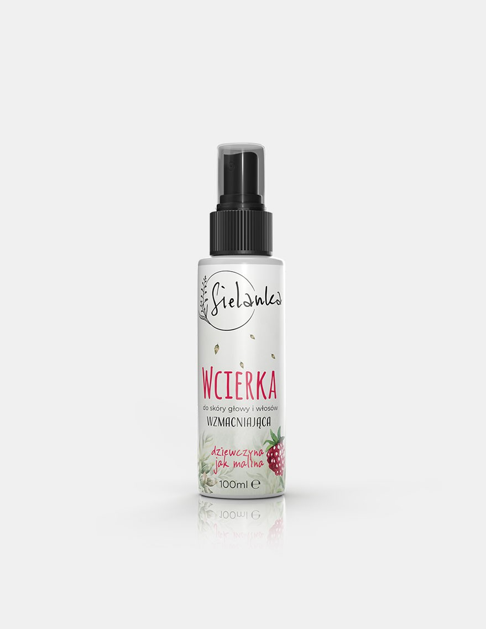**Wcierka do skóry głowy i włosów WZMACNIAJĄCA**

**Dziewczyna jak malina!**

Wzmacniająca kuracja do włosów zniszczonych, z tendencją do rozdwojonych końcówek, o niebanalnym zapachu soczystej maliny.

Formuła oparta o czyste składniki botaniczne, takie jak olej z pestek malin, ekstrakty z rzodkiewki i bazylii, wykazuje szerokie spektrum działania. Pomaga odżywić i zregenerować skórę głowy oraz włosy, a dodatkowo wygładza je od nasady aż po same końce. Regularnie stosowana odbudowuje strukturę włosa, przywraca pełen blask, nadając im zdrowy wygląd.

Pojemność: 100 ml

Cena: 8,90 zł

**Inne wcierki do włosów Sielanka**

* **Wcierka do skóry głowy i włosów NORMALIZUJĄCA, Kraina mlekiem i miodem płynąca**
* **Wcierka do skóry głowy i włosów POBUDZAJĄCA WZROST WŁOSÓW, Leśna jeżyna**

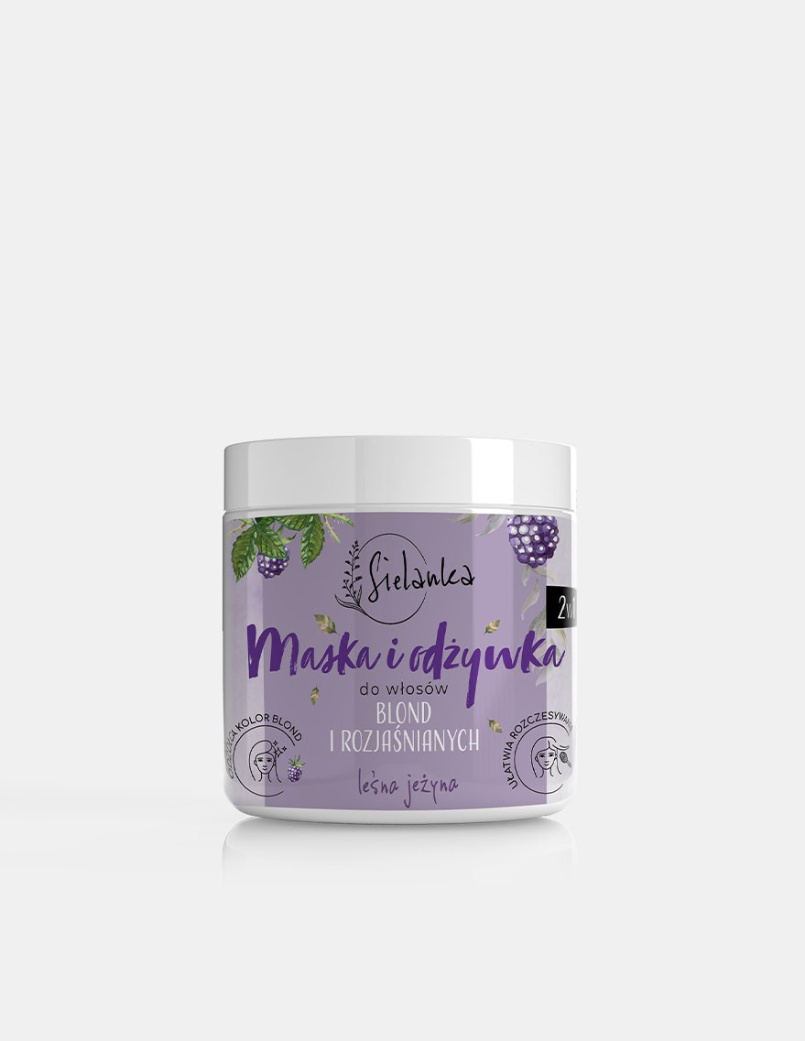

**2 w 1 Maska i odżywka do włosów blond i rozjaśnianych**

**Leśna jeżyna**

Tonująco-nawilżająca maska i odżywka 2 w 1 do włosów blond i rozjaśnianych, która pielęgnuje i ułatwia rozczesywanie. Wzmacnia włosy po zabiegach rozjaśniania. W składzie znajduje się cenny olej z pestek jeżyn, który stanowi naturalne bogactwo nienasyconych kwasów tłuszczowych omega-3 i omega 6, dzięki czemu włosy są dogłębnie odżywione i są miękkie w dotyku.

Pojemność: 250 ml

Cena: 9 zł

**Inne 2 w 1 maski do włosów Sielanka:**

* **2 w 1 maska i odżywka do włosów zniszczonych Dziewczyna jak malina**
* **2 w 1 maska i odżywka do włosów przetłuszczających się Kraina mlekiem i miodem płynąca**

##### Szampon do włosów przetłuszczających się**Szampon do włosów przetłuszczających się Kraina mlekiem i miodem płynąca**

##### **Linia kraina mlekiem i miodem płynąca**

Delikatna formuła szamponu zainspirowana naturalnymi składnikami zapewnia łagodne, a zarazem kompleksowe oczyszczenie włosów i skóry głowy z problemem nadmiernego przetłuszczania. Znane i cenione składniki tworzą kompozycję o sprecyzowanym działaniu normalizującym, bez efektu wysuszenia i podrażnienia.

Pojemność: 400 ml

Cena: 9 zł

##### **Inne szampony marki Sielanka:**

* **Szampon do włosów blond i rozjaśnianych Leśna jeżyna**
* **Szampon do włosów zniszczonych Dziewczyna jak malina**

**Kontakt dla mediów:**

Agnieszka Nowakowska

Manager PR

e-mail: [agnieszka.nowakowska@festcom.pl](mailto:agnieszka.nowakowska@festcom.pl)

mob: 660777909

###

Sielanka to polska marka, która śmiało czerpie to, co najlepsze z natury i tradycji. Każda z serii „utkana została” z inspiracji cennym, naturalnym składnikiem m.in. maliną, jeżyną oraz mlekiem i miodem. W skład linii wchodzą kosmetyki do oczyszczania i pielęgnacji włosów i ciała m.in. płyny micelarne, masła do ciała, szampony i maski do włosów 2 w 1 – zawierające do 95 proc. składników naturalnych. Za innowacyjnością produktów marki Sielanka stoi ponad dekada doświadczenia jej twórców. Za markę Sielanka odpowiada Empire Pharma, która jest polskim producentem wpisanym do wykazu Zakładów Wytwarzających Kosmetyki pod numerem HŻ/1434/K/011. Przedsiębiorstwo posiada wdrożone systemy jakości ISO 22716:2007 (good manufacturing practice).

<https://sielanka-kosmetyki.pl/>